CARTA DE ENCAMINHAMENTO DE ARTIGO TEMÁTICO PARA SUBMISSÃO DO TRABALHO PARA PUBLICAÇÃO
Encaminhamos à Revista Temporalis para apreciação e possível publicação do Número 27, volume 1 de 2014, Temática: “Serviço Social, Relações de Exploração/Opressão de Gênero, Raça/Etnia, Geração, Sexualidades” o artigo intitulado: VIOLÊNCIA CONTRA A MULHER NO ESPAÇO MIDIÁTICO BRASILEIRO que se trata de Artigos Temático.

Declaramos que o trabalho é inédito e seguiu rigorosamente todos os procedimentos éticos. Autorizamos a reformulação de linguagem caso necessária para atender aos padrões da Revista Temporalis.

Atenciosamente,

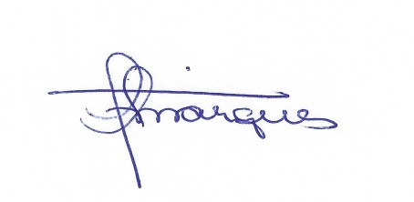

Maria de Fátima Jerônimo Marques
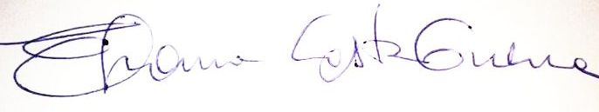

Eliana Costa Guerra

Natal, 25 de março de 2014.

FOLHA DE ROSTO

TÍTULO: VIOLÊNCIA CONTRA A MULHER NO ESPAÇO MIDIÁTICO BRASILEIRO

Maria de Fátima Jerônimo Marques, assistente social, mestre em Serviço Social pela Universidade Federal do Rio Grande do Norte. Professora Temporária no Departamento de Serviço Social da UFRN. Telefone: 084-96040603. E-mail: fatimassocial76@yhaoo.com.br. Endereço: Av. Ayrton Senna, 1996, Blc A, Apt 202, Neópolis, Natal-RN. CEP: 59088-100
Eliana Costa Guerra, possui graduação em Serviço Social pela Universidade Estadual do Ceará (1987), mestrado em Urbanisme et Aménagement - Universidade de Paris VIII (1996) e doutorado em Sociologia - Universidade de Paris VIII (2003). Professora adjunta do Departamento de Serviço Social da Universidade Federal do Rio Grande do Norte. Telefone: 084-8864-1229/99219093. E-mail:elianacostaguerra@hotmail.com

.

